JBuilder开发环境指南

项目环境搭建规范
参看“如何设置开发环境.doc”。

代码文件管理规范
安装完毕Clear Case后，Z盘将被映射为Clear Case的view。

按模块划分的目录
项目开发中所有的代码，都保存在Z:\tax_testvob\dengji\implementation目录下。根据各阶段开发的模块的不同，该目录下保存按模块划分的子目录：
目录 | 模块 | 说明
bjtax_Source | 公共模块 | 各模块中用到的公共代码和资源文件
KYDJ | 开业登记
QDZGSWJG | 确定主管税务机关
DYSWDJZ | 打印税务登记证
BGDJ | 变更登记

模块目录下按代码文件类别划分的目录
各个子目录下又区分不同的代码文件和资源文件目录。除了以下列出的目录外，其他目录中包括的不是我们项目中所要求的代码文件或资源文件。
目录 | 包含文件 | 说明
config | .xml  .dtd | Ormapping的配置文件  只有bjtax_source目录中有此目录
source | .java  .properties | 项目的java代码和properties配置文件
webapp | *.jsp  WEB-INF\web.xml | 各个模块的jsp动态页面  Bjtax_source中的webapp下是全部的公共静态资源文件
EJB | ejb-jar.xml  ejb-weblogic.xml | 项目中ejb模块的配置文件

webapp中的文件和目录
目录名称 | 包含内容 | 说明
css | .css样式表文件
images | .jpg .gif 图片资源文件
include | .ssi文件（Server Side Include） | Web服务器include文件，通常放置服务器脚本
js | .js文件 | 客户端的javascript脚本文件
WEB-INF | web.xml  weblogic.xml | webapp的配置文件
WEB-INF/classes | .class .properties文件 | Webapp用到的class和properties文件
WEB-INF/lib | .jar文件 | Webapp用到的java库文件

Jbuilder开发环境

编辑器中光标定位不准的问题
打开tools\Edit Options，在color标签中，将Java中的Reverse Word的bold属性去掉，将HTML/XML/JSP中的HTML Tag的bold属性去掉。
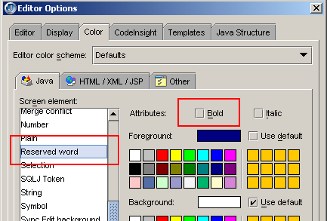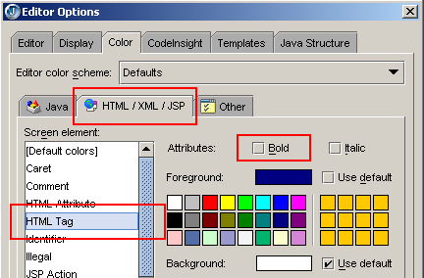

键盘映射
打开toos\Edit Options\Editor，选择KeyMap右侧的“Customize…”，可以修改键盘映射，Jbuilder默认的键盘映射中，tab和format-code键的定义不太友好，可以参考改为以下方式。
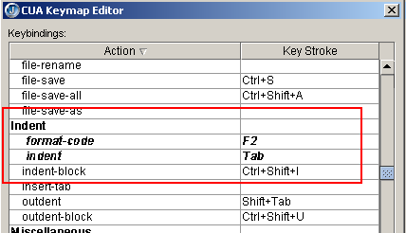

配置WebLogic的运行环境
配置此部分前，请县按照“如何设置开发环境.doc”文档中的步骤，完成weblogic7的安装和设置。然后再进行JBuilder中weblogic的设置。

如何创建项目
对于普通开发人员，不需要自己独立创建项目目录，只需要从组长处复制项目目录即可。
对于组长，必须了解如何创建JBuilder中的项目。

配置JBuilder中项目需要的library

创建library的方法
以下以ormapping为例，
运行Jbuilder，打开Tools\Configure Libraries。
选择”New”，
输入 Name=OR Mapping；
选择Location=User Home
选择E:\projects\lib\ORMapping目录下的全部jar文件，
再选择E:\projects\lib\ORMapping\license目录
确定
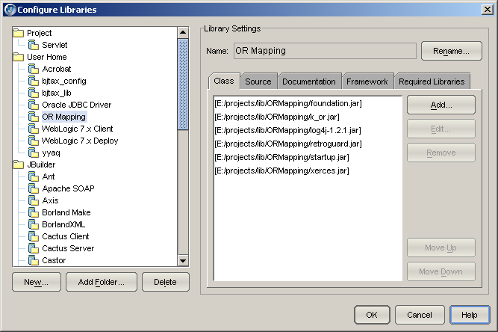

项目中需要配置的library
名称 | 需要加入的jar或者目录 | 说明
Acrobat | E:\projects\lib\acrobat\ jFdfTk.jar | 用于打印的库
Bjtax_config | E:\projects\lib\ORMapping\foundation.jar  E:\projects\lib\ORMapping\k_or.jar  E:\projects\lib\ORMapping\log4j-1.2.1.jar  E:\projects\lib\ORMapping\retroguard.jar  E:\projects\lib\ORMapping\startup.jar  E:\projects\lib\ORMapping\xerces.jar  E:\projects\lib\ORMapping\license | 用于ORMapping的库和license文件
Bjtax_lib | E:\projects\lib\bjtax_lib.jar | 开发中使用的DTO
Oracle JDBC Driver | E:\projects\lib\oracle\ojdbc14.jar | Oracle JDBC包
yyaq | E:\projects\lib\yyaq  E:\projects\lib\jecf.jar  E:\projects\lib\struts.jar | 应用安全包

配置Jbuilder中WebLogic的数据源
请参考“如何设置开发环境.doc”中关于Weblogic设置的内容。

创建bjtax项目
创建新工程，假设目录设置在e:\projects\下，项目名为bjtax
打开项目属性，在Path\Source中加入必要的原文件路径：
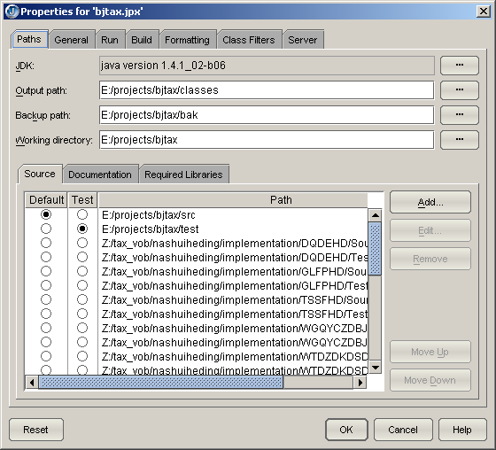

在Path\required libraries中，添加以下libraries：
OR Mapping
Bjtax_Config
Oracle JDBC Driver
Yyaq
acrobat
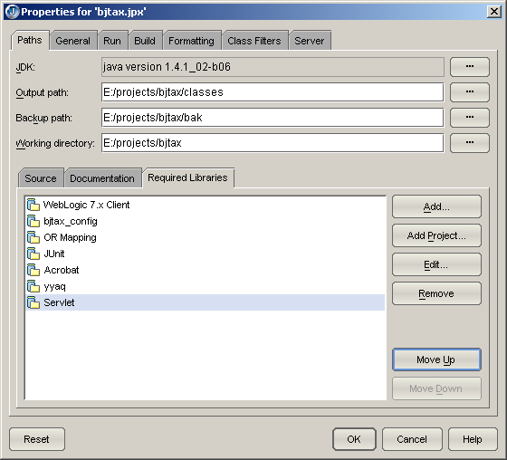

在Server中选择WebLogic Application Server 7.x+
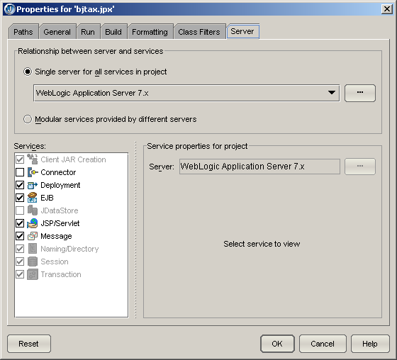

在Run中新增，Name= Weblogic，选择Server，选择Build Target=none，
在Run中新增，Name= Test，选择Test，选择Build Target=none，在VM parameters一项中加入“-Dbjtax.debug=true”。
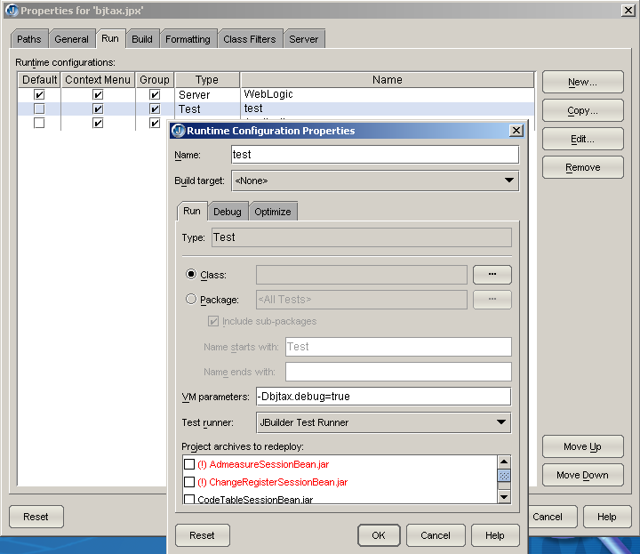
在Formatting中按如下方式配置代码风格：
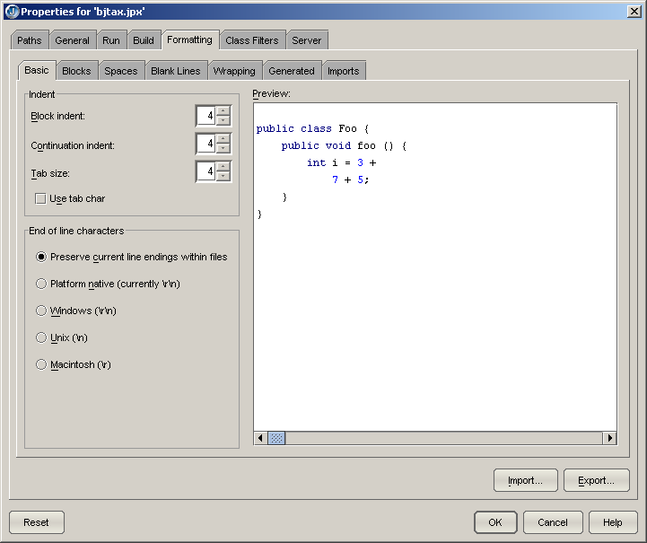

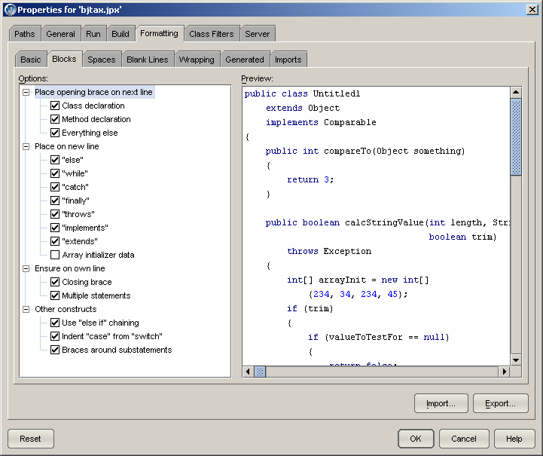
关闭项目属性，刷新项目

在项目中创建Web模块
此部分的内容共参考，需要根据具体的开发模块，来确定不同的webapp的位置。

创建webapp的方法
选择菜单“File/New”
选择Web，Web Application
Name=kydj；Directory=e:\projects\webapp\smdj
确定，创建WebApp

项目中公共的webapp模块
webapp | 路径 | 说明
StaticFile | Z:\tax_vob\gongyong\implementation\StaticFile | Webapp中用到的公共的js, image, css等文件。
PrintTemplate | Z:\tax_vob\gongyong\implementation\PrintTemplate | 打印模板

修改Webapp模块的属性
需要修改webapp模块的属性，注意把类库路径设置为Exclude方式。Exclude原因在于，这些类已经加入了weblogic的启动文件中
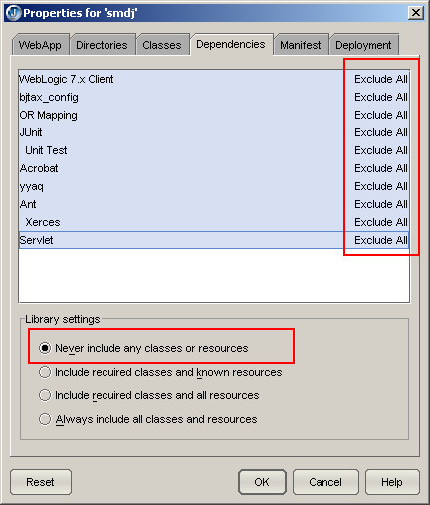

在项目中创建EJB Module
此部分的内容供参考，根据具体开发的模块，来确定不同的EJB的配置文件的位置。以下用公共的CodeTableSessionBean来说明如何配置

创建EJB Module
选择菜单“File/New”
选择Enterprise/EJB Module
输入name= CodeTableSessionBean，Version=EJB 2.0 Compliant
确定
打开CodeTableSessionBean的属性，
在Builder/EJB页中，添加Descriptors in Module，
加入Z:\tax_vob\gongyong\implementation\bjtax_Source\EJB\CodeTableSessionBean目录下的全部XML文件
确定覆盖或删除旧的ejb-jar.xml文件
确定
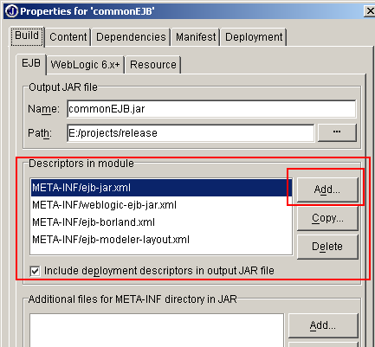
刷新项目，Make CodeTableSessionBean模块。
修改EJB Module属性后，还需要修改每一个EJB的JNDI映射路径。

修改EJB Module的属性
需要修改的EJB Module的属性，主要在以下几个地方：
首先需要检查一下EJB Module中keep generated stub file source是否正确。
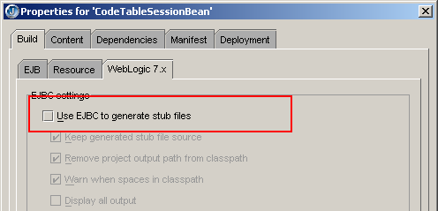
“Content”中，如下图，设置为“include required classes and known resources”这样EJB只包括自己的最小类文件集合。
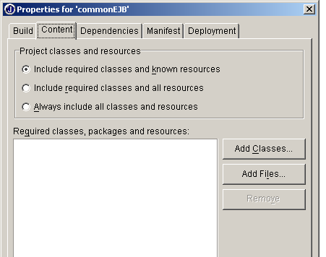
“Dependencies”中，需要把所与相关的lib都设为“Never include… … ”
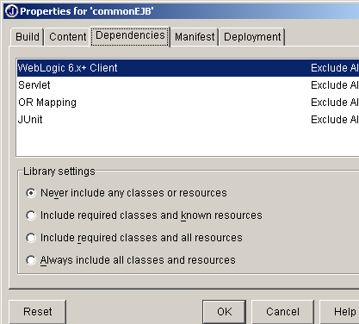

修改EJB属性JNDI的名称
注意：修改EJB Module属性后，对于EJB的JNDI路径，并没有自动设置，需要手工修改每一个EJB的JNDI映射路径。请参照“Z:\tax_testvob\技术规范”目录下的“BJDS-编码规范021205.doc”来确定每一个EJB的Home和LocalHome的JNDI名称。原则上应该与该EJB的Home和LocalHome的类的完整的名称（包名称+类名称）一致。修改界面如下图。
例如：CodeTableSessionBean的
Home的JNDI名称：com.ttsoft.bjtax.ejb.CodeTableSessionHome
LocalHome的JNDI名称：com.ttsoft.bjtax.ejb.CodeTableSessionLocalHome
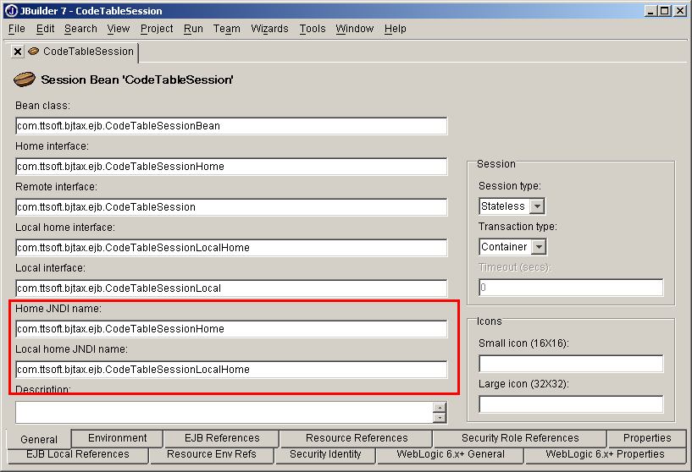

在项目中创建classes的archive
在Wizard/Archive Builder。
选择Basic，Next>>
输入： Name=bjtax_lib
File=c:\projects\lib\bjtax_lib.jar
Next>>
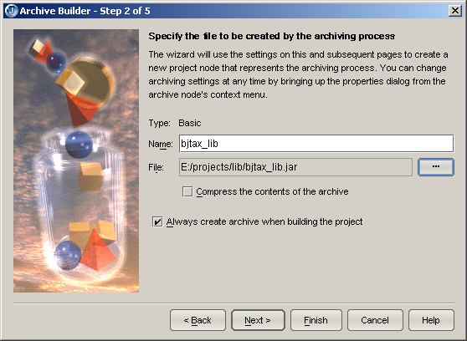

选择需要加入的类：
删除默认的*.*的filter，从右侧选择各个模块中与ormapping相关的包（包括：dto, dao, ormap），逐个使用“apply”按钮确认加入
Next>>
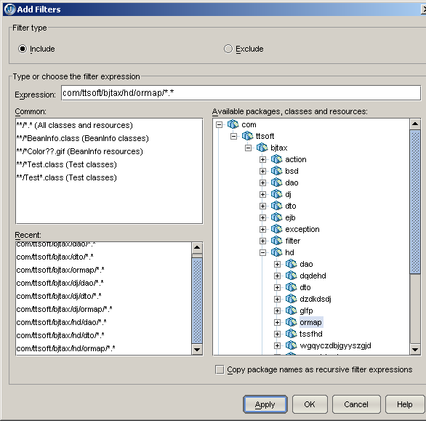
参考下面的设置，包含了全部的代码表相关，登记(dj)模块相关，核定(hd)模块相关。
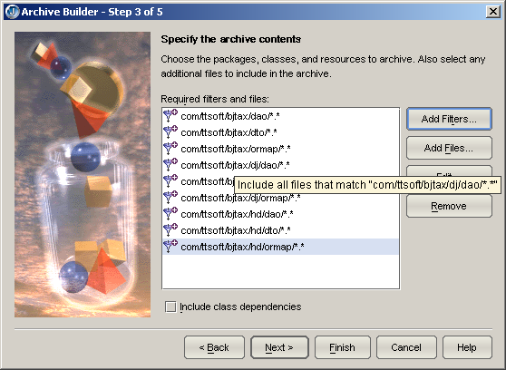
为每一个相关的library中都设置“Never include any classes or resource”
Next>>
Next>>
Finish>>

在项目中创建ear文件
选择File/New
选择Enterprise/EAR
输入： Name=bjtax
Output file
Name=
Path=
Next>>
在EJB Module中选择需要打入EAR的EJB，
如果需要打入的ejb的jar文件不再项目中，需要在External Jar File中加入
Next>>
Next>>
Next>>
在WebApp Nodes中选择需要打入的Web模块
如果需要打入web模块的war文件不再项目中，需要在External War File中加入
Next>>
Finish>>

打包方法
此部分不再推荐使用，在必要的时候将

在Jbuilder中建立完整的项目
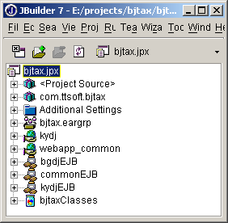
这是一个包含完整内容的项目视图，其中包含EJB模块，WebApp模块，打包的类文件，打包的EAR文件。
内容 | 说明
Bjtax.eargrp | 项目的EAR包 | 包含下面各部分的输出内容
webapp_common | 公共的webapp模块 | 来源
kydj | 开业登记的webapp模块 | 来源
bgdj | 变更登记的webapp模块 | 来源
commonEJB | 公共的EJB模块 | 来源
kydjEJB | 开业登记的EJB模块 | 来源
bgdjEJB | 变更登记的EJB模块 | 来源
bjtaxClasses | 打包的类文件 | 类来自输出目录

检查webapp模块的属性
注意，webapp模块在打包时需要设置以下属性，原因是，将把类全部单独打成一个jar文件，webapp发布的时候将通过系统路径访问webapp模块。
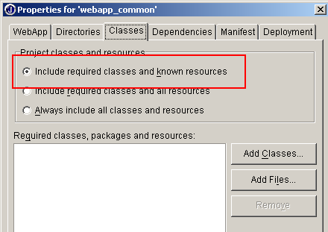

检查EJB模块的属性
注意：EJB模块在发布的时候，需要设置以下属性，保证编译的时候保留stub文件。
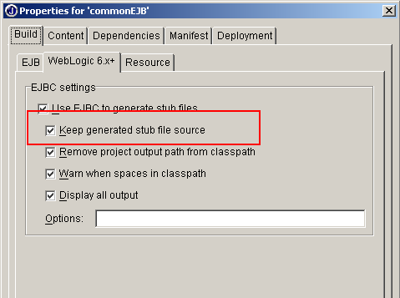

打包步骤
打包必须按照以下步骤执行。
- Rebuild所有的类文件。
- Make所有的EJB文件
- Make所有的webapp模块
- Make类文件的archive（bjtaxClasses）
原因在于：需要保存EJB的

WebLogic中发布方法

发布EJB到WebLogic

直接发布到application目录
直接发布到weblogic的domain目录中，application目录下，系统将自动发布ejb。

使用控制台上传jar文件
登陆管理控制台（ http://localhost:7001/console/ ）
在Develoyment/EJB下，选中“Configure a new EJB”。
在“Step1”中点击“upload it throw your browser”
在“浏览中”选中要发布的EJB的jar文件。
在Step2种点击刚刚上载的xxx.jar文件左侧的“select”链接
选中“myserver”
按“Configure and Deploy”
系统自动Deploy并会刷新页面。

